1.Пальчиковая гимнастика. ПЕРЧАТКА
Весёлая мышка
Перчатку нашла,
Гнездо в ней устроив,
Мышат позвала.
Им корочку хлеба
Дала пожевать,
Погладила (отшлёпала) всех
и отправила спать.

2.

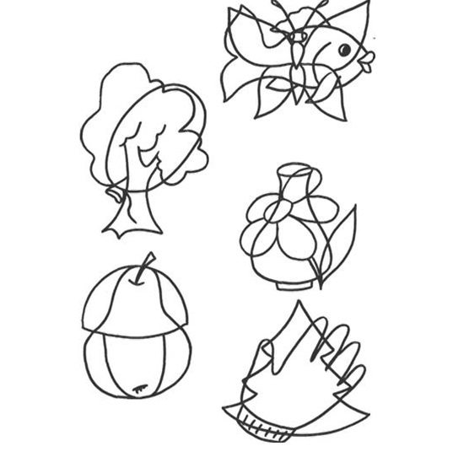

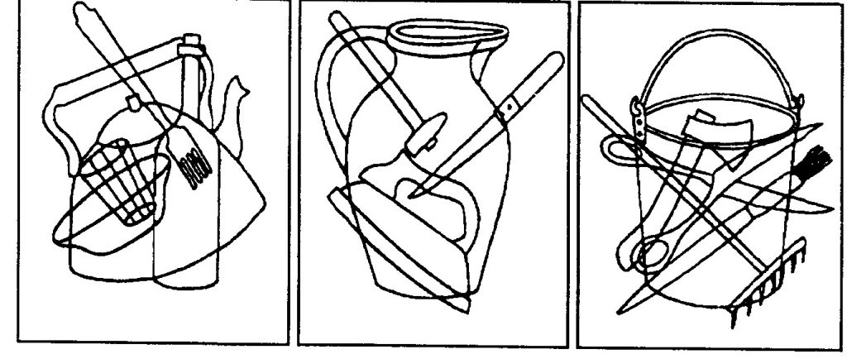

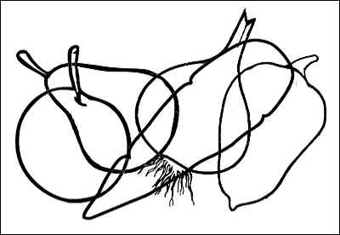

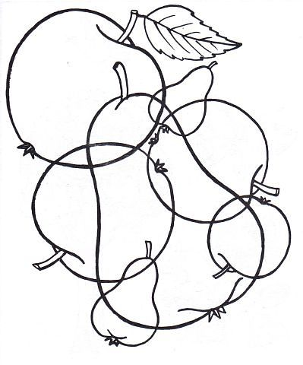

3. Бывает не бывает.
Волк бродит по лесу. Волк сидит на дереве. В кастрюле чашка варится.
Кошка по крыше гуляет. Собака по небу плывет. Девочка ласкает собаку. Домик девочку рисует

